**Documentação geral do programa formatador (Java) dos dados recebidos das estações – Coordenação de Meteorologia – 19/07/2022:**

Nome do desenvolvedor responsável pelo documento:

Luís Henrique Batista Tavares dos Santos

1. Diagramas:

Diagrama entidade-relacionamento e diagrama de funcionalidade geral:

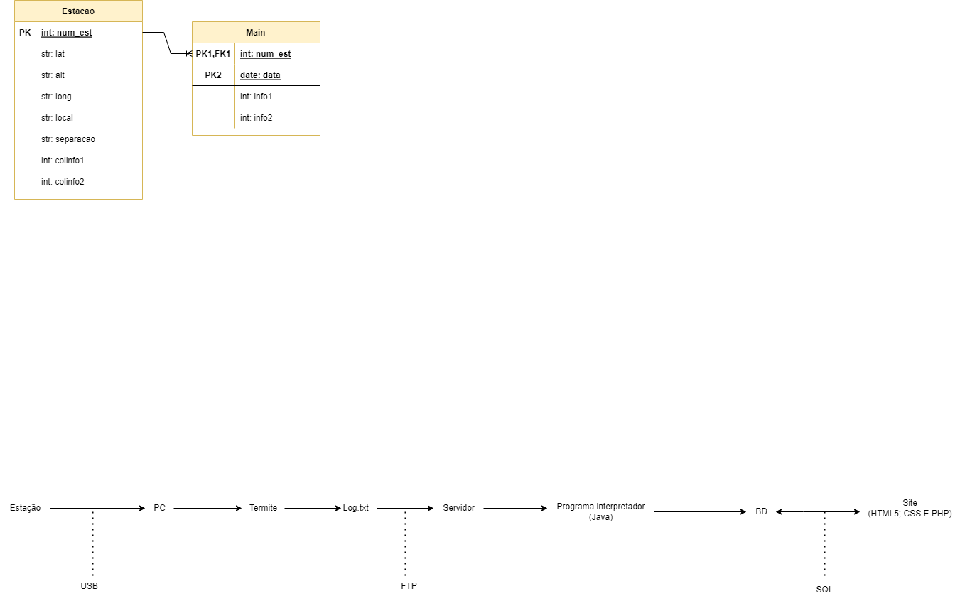

Diagrama de funcionalidade geral.

Diagrama entidade-relacionamento.

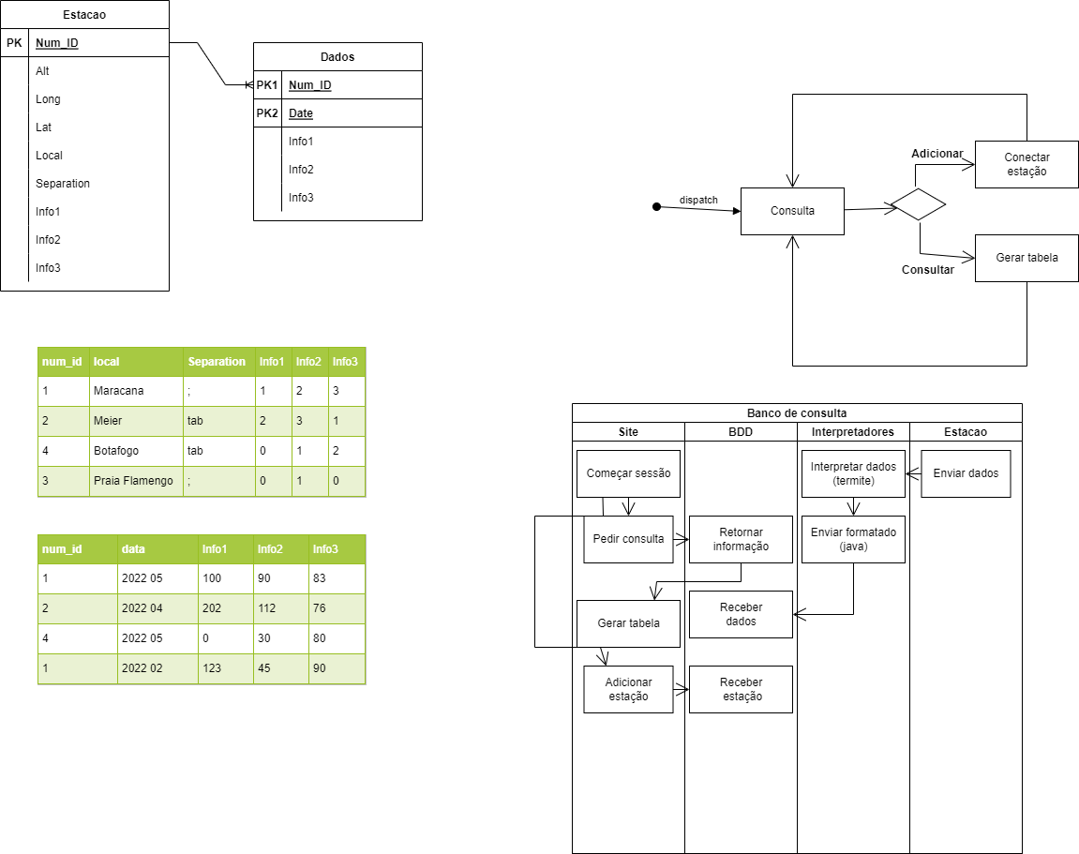Diagrama entidade-relacionamento, diagrama de atividades, diagrama de funcionalidade geral (em tabela) e exemplos de tabelas.

Diagrama de funcionalidade geral.

Exemplos de tabelas.

Diagrama de atividades.

Diagrama entidade-relacionamento.

1. Código:
   1. – Classes:
      1. – Info:

A classe “Info” representa cada dado e o seu possível tipo, presente nos arquivos de texto das estações meteorológicas.

A classe, identifica o tipo de cada dado na leitura do arquivo, para posicionar todos as informações corretamente no banco. O tipo é definido pelo atributo público “typeof” (String), e é através dela (e de um vetor de Strings, na classe “Principal”: “partsOrg”, que armazena as informações como Strings e, de acordo com o padrão do banco, organiza os dados), que os dados são armazenados com os seus respectivos tipos de atributos (em um vetor de “Info”, na classe “Principal”: “infoCelula”) e enviados para o banco na ordem correta.

Os possíveis valores para “typeof” são: "double", "int", "String" e "char". O tipo é checado sempre, antes de se atribuir um valor para um dos atributos (todos privados, com exceção do próprio “typeof”) da classe.

* + 1. – Inserção:

A classe “Inserção” estabelece uma conexão com o banco de dados, através das constantes “url”, “user” e “password”.

Além disso, a classe também é responsável pela inserção de dados no banco, através de um vetor de “Info”, do seu tamanho e da conexão com a tabela do banco, estabelecida pela a constante: “***INSERT_LOGDEF_SQL***”.

* + 1. – Principal:

A classe “Principal” é responsável pelos comandos diretos do programa.

Através dela, os comandos serão feitos e as outras classes e seus métodos serão utilizados para que se alcance determinado objetivo ( - Inserir os dados lidos nos arquivos de texto, de maneira ordenada, no banco de dados - nesse caso).

Vale citar, que é na classe em questão que o arquivo de texto é lido, através da classe “Scanner”.

* 1. – Métodos: